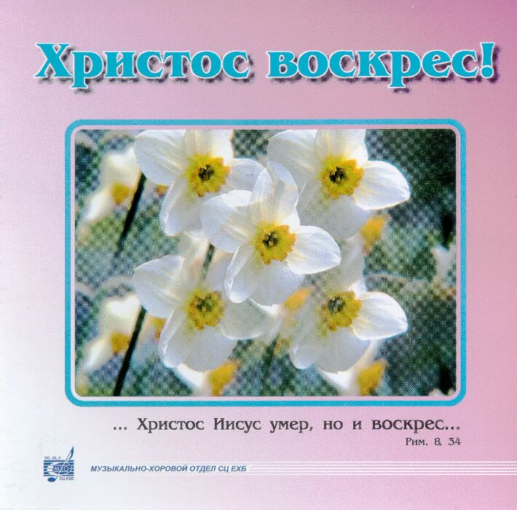
Христос воскрес!

1. Христос воскрес 1:27
2. Наш Господь Христос воскрес 1:50
3. Светлый праздник 2:03
4. Я знаю, жив мой Искупитель 2:44
5. Тишина царит 2:29
6. Арфы золотые 3:31
7. Утро чуть брезжит 3:04
8. Сном погребённого 3:03
9. Идите, скажите 2:39
10. Обвитый чистой плащаницей 3:35
11. Чудный свет Христова воскресенья 2:14
12. О, какой беспредельный, великий восторг 2:34
13. Царь славы 2:19
14. Свершилось чудо воскресенья 3:05
15. Ты успел грехами обрасти 3:58

© 1998, 1996? МХО СЦ ЕХБ. Запись произведена в феврале 1996 г. CD005
